
Relatório Trabalho Prático - 2ª Fase

Diogo Alexandre Alves da Silva nº 31504
UC: Estruturas de Dados Avançadas
Professor: Luís Ferreira
Março, 2025

Índice
Glossário e Siglas ordenado por ordem alfabética 4
Resumo 5
Introdução 6
Motivação 6
Enquadramento 6
Estado da Arte 7
Conceitos / Fundamentos Teóricos 7
C 7
Doxygen 7
Grafos 7
Dicionários 7
Vantagem em utilizar Dicionários/Grafos perante arrays 7
Modularização e Separação de Código 8
Alocação Dinâmica de Memória e Manipulação de Ficheiros em C 8
Problema 8
Abordagem 9
Implementação 9
Desenvolvimento 10
erros.h/erros.c 10
leFicheiro 11
ErroPorPais_Cod 12
limpaMemoriaErros 13
dados.h 13
grafos.h/grafos.c 14
Vertice* insereAdjacencias 16
Grafo* leTxtGrafos 16
Grafo* DFS_CaminhoGrafo e Grafo* DFSUtil 18
Grafo* escreveFicheiroBinario e Grafo* leFicheiroBinario 19
BFS 20
CalcularCaminhosSimples e caminhosEntreDoisVertices 21
int detectarCruzamentoGeral 22
Funções de listar 22
Repositório GitHub: 23
Conclusão 23
Referências 24
C : Wikipédia, 2025 24
Doxygen : Site oficial Doxygen, 2025 24
Grafos: mirkoperkusich , 2025 24
Dicionários: luisdev.com.br, 2025 24

Índice de figuras
Imagem 1: Exemplo de mapa da cidade 8
Imagem 2: Estruturas de ficheiros 9
Imagem 3: Funcionamento da função lêFicheiro 11
Imagem 4: Funcionamento, função ErroPorPais_Cod 12
Imagem 5: Funcionamento da limpaMemoriaErros 13
Imagem 6: Funcionamento da Função insereAdjacencias() 16
Imagem 7Funcionamento da função leTxtGrafos() 17
Imagem 8Funcionamento das Funcões DFS_CaminhoGrafo e DFSUtil 18
Imagem 9Funcionamento do escrever/ler ficheiros em binário para manipular o gráfico 19
Imagem 10Funcionamento do algoritmo BFS 20
Imagem 11Funcionamento para encontrar todos os caminhos 21
Imagem 12Funcionamento da função detectarCruzamentoGeral 22

Glossário e Siglas ordenado por ordem alfabética
EDA – Estruturas de Dados Avançadas
UC- Unidade Curricular
txt- Texto

Resumo
Este trabalho foi desenvolvido no âmbito da UC de EDA, com o objetivo de aplicar e consolidar a matéria de estruturas de dados dinâmicas, em particular dicionários e grafos. O problema proposto consistia na gestão de um mapa onde havia antenas, identificadas por frequências e localização, onde antenas podias estar conectadas umas às outras.
O projeto foi a criação de uma biblioteca modular em C, capaz de representar e manipular dicionários e grafos, bem como realizar operações de leitura e escrita em ficheiros de texto e binário. A abordagem escolhida deu origem a diferentes structs para representar antenas e o dicionário de erros. Também para melhorar ainda mais, a modularização do código e a sua documentação com Doxygen.

Introdução
O presente capítulo pretende contextualizar o trabalho realizado ao apresentar a motivação para o seu desenvolvimento, o seu enquadramento e os principais objetivos.

Motivação
No contexto deste projeto, foi proposto o desenvolvimento de uma biblioteca capaz de representar e gerir uma cidade, onde diferentes antenas, posicionadas num mapa bidimensional, podem ser conectada, caso tenham a mesma frequência e existam posições no mapa suscetíveis a esse tipo de impacto.
À parte também foi proposto um desafio adicional de fazer um dicionário para armazenar erros em diferentes línguas para representar os erros que o programa produzisse.
A resolução deste problema permitiu aplicar, de forma prática e consolidada, conceitos fundamentais de grafos e dicionários. O desafio não está apenas na construção de uma biblioteca funcional, mas sobretudo na correta manipulação de memória dinâmica, modularização do código e estruturação de dados, aspetos essenciais no curso.

Enquadramento
Este projeto foi desenvolvido no âmbito da unidade curricular de Estruturas de Dados Avançadas, integrada no curso de Licenciatura em Engenharia Informática, sob orientação do Professor Luís Ferreira. Trata-se de um trabalho prático individual, inserido na 2.ª fase de avaliação da unidade curricular, com o objetivo de aplicar os conhecimentos adquiridos sobre estruturas de dados dinâmicas, especificamente, grafos.
O trabalho baseia-se na implementação de uma biblioteca em linguagem C, que permite a criação, gestão e visualização de um mapa urbano composto por antenas sintonizadas em diferentes frequências, representadas por caracteres. Sempre que duas antenas com a mesma frequência se encontrem posicionadas próximas uma da outra, é gerado automaticamente uma adjacência, devendo o sistema detetar e representar a mesmo. Para além da gestão das listas dinâmicas, o projeto envolveu também a manipulação de ficheiros (texto e binário), modularização do código e documentação técnica utilizando Doxygen.

Estado da Arte
O presente capítulo pretende contextualizar as ferramentas e estruturas utilizadas ao longo do projeto para realizar o trabalho proposto.

Conceitos / Fundamentos Teóricos

C
“C é uma linguagem de programação compilada de propósito geral, estruturada, imperativa, procedural, padronizada pela Organização Internacional para Padronização (ISO), criada em 1972 por Dennis Ritchie na empresa AT&T Bell Labs para desenvolvimento do sistema operacional Unix (originalmente escrito em Assembly).”(Referência: C : Wikipédia, 2025)

Doxygen
“O Doxygen é um gerador de documentação amplamente utilizado ferramenta no desenvolvimento de software. Automatiza a geração de documentação a partir do código-fonte comentários, analisar informação sobre classes, funções e variáveis ​​para produzir saída em formatos como HTML e PDF. Ao simplificar e uniformizar o processo de documentação, O Doxygen melhora a colaboração e a manutenção em diversas linguagens de programação e projetos escalas.” (Referência traduzida com Google Tradutor:Doxygen : Site oficial Doxygen, 2025)

Grafos
“Trata-se de um modelo para representar conexões entre qualquer tipo de objeto. Percebe-se que há dois tipos de estruturas: o vértice, representado por um círculo, e as arestas, representadas por uma linha. “ (Grafos: mirkoperkusich , 2025)

Dicionários
“A estrutura de dados Dicionário é uma das mais importantes e utilizadas na programação [...] Um dicionário é uma coleção de pares chave-valor, onde cada chave é única e associada a um valor específico. Esse tipo de estrutura permite armazenar e acessar valores de forma rápida e eficiente, com base em suas chaves, ao invés de percorrer a coleção inteira.”(Dicionários: luisdev.com.br, 2025)

Vantagem em utilizar Dicionários/Grafos perante arrays
Dicionários e grafos oferecem várias vantagens importantes em relação aos arrays, principalmente devido à capacidade de crescimento dinâmico e alocação flexível de memória, enquanto os arrays precisam de um bloco contínuo de memória. Isto pode limitar a sua expansão e a sua eficiência em certos cenários, dicionários e grafos (implementados com listas ligadas) alocam memória sob demanda, sem exigir continuidade no armazenamento. Além disso, dicionários permitem mapeamentos diretos entre chaves e valores, enquanto grafos podem representar relações complexas entre elementos. Arrays, por outro lado, embora tenham acesso rápido a elementos por índice, exigem estruturas adicionais para simular relacionamentos.

Modularização e Separação de Código
Em C, a separação entre ficheiros .h (headers) e .c (implementações) permite organizar o código de forma lógica e reutilizável. Esta abordagem facilita a manutenção e a legibilidade do programa.

Alocação Dinâmica de Memória e Manipulação de Ficheiros em C
A linguagem C fornece mecanismos explícitos para a alocação dinâmica de memória através das funções malloc, calloc, realloc e free, da biblioteca <stdlib.h> e a manipulação de ficheiros em C é realizada através das funções da biblioteca <stdio.h>, como fopen, fscanf, fprintf, fread e fwrite.

Problema
O problema apresentado foi o seguinte:
Dado um mapa num ficheiro de texto (como demonstrado abaixo), o aluno deveria desenvolver uma biblioteca que fizesse as seguintes operações com o âmbito de aprofundar nas listas ligadas:
- Gestão de Antenas
  - Definição da estrutura, adicionar e remover
- Dedução automática das relações
  - Definição da estrutura, cálculo das posições e inserção
- Leitura e Escritura em ficheiros
  - Ficheiros de texto
  - Ficheiros binários
- Listagem das Antenas e Adjacências
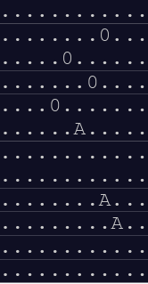Imagem 1: Exemplo de mapa da cidade

Com estas informações teriam que ser feitas pesquisas, percursos e interseções de antenas

Abordagem
A abordagem escolhida para a resolução do problema foi a implementação de . Essa escolha deve-se à sua eficiência e simplicidade frente às exigências do projeto nas funções para trabalhar com estruturas de dados dinâmicas. O objetivo também foi aprofundar o conhecimento na definição, manipulação e uso prático de dicionários e grafos, explorando conceitos como a alocação dinâmica de memória e algoritmos específicos para percorrer o resto.

Implementação
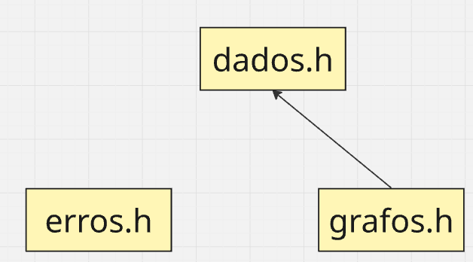Imagem 2: Estruturas de ficheiros

Desenvolvimento
O presente capítulo pretende mostrar as soluções e o desenvolvimento ao longo do projeto.
Para iniciar este projeto teve de decidir como iria definir as regras/instruções de utilização do programa sendo elas:
- Apenas uma antena em cada posição.
- Apenas uma adjacência para os mesmos dois vértices
- Uma antena está ligada a outra caso se encontre num raio de 2 de outra antena com a mesma frequencia, ou seja, uma antena que esteja em (3,3) tem um alcance de (1,1) a (5,5).

erros.h/erros.c
Nesta parte da biblioteca encontram-se funções, e estruturas para criar um dicionário de erros.
Com as structs utilizaram-se as seguintes:
 | Mensagem
int | idMensagem
char* | mensagem
Mensagem* | proxima

 | LinguaDicionario
int | id
char[6] | linguaCod
Mensagem* | Mensagens
LinguaDicionario* | prox

A estrutura destes ficheiros podem resumir-se em duas função leFicheiro, ErroPorPais_Cod, limpaMemoriaErros.

leFicheiro
- Recebe:
  - Ficheiro a ser lido
- Devolve
  - Inteiro
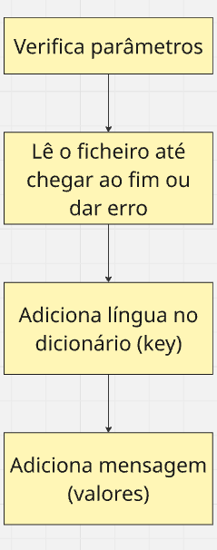Imagem 3: Funcionamento da função lêFicheiro
Para adicionar as línguas e as mensagens utilizei duas funções (uma para cada tipo) em que utilizei a mesma formúla da 1ª fase em que tinha de se manipular listas ligadas simples e para isso utilizei uma função Cria e uma função Insere para cada tipo de estrutura.
Esta função retorna um inteiro que significa o sucesso da operação.
O ficheiro lido é um ficheiro TXT em que são colocados os erros da seguinte forma:
- Código da língua;Código do erro;Mensagem do Erro;

ErroPorPais_Cod
Esta função serve para alguém que queira utilizar o dicionário só precisa de utilizar a função colocando os códigos (do país e do erro) que a função devolve automaticamente a mensagem.
- Recebe
  - Código do país
  - Código do erro
- Devolve
  - Mensagem de erro
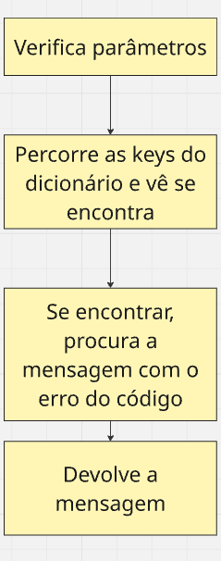Imagem 4: Funcionamento, função ErroPorPais_Cod

limpaMemoriaErros

dados.h
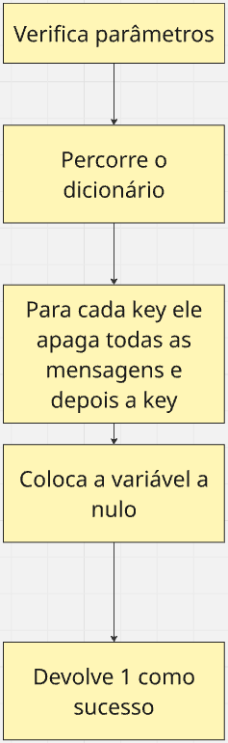Imagem 5: Funcionamento da limpaMemoriaErros
Deste header foi utilizada a estrutura CasaF que serviu para armazenar antenas:
 | CasaF
char | Frequência
int | linha
int | coluna

grafos.h/grafos.c
Nestes ficheiros encontram-se implementadas as principais funções responsáveis pela resolução do problema dos grafos. Estas funções tratam da criação, gestão e análise da estrutura de grafos, permitindo, por exemplo, a inserção de vértices e arestas, bem como a aplicação de algoritmos para encontrar caminhos, calcular distâncias mínimas ou verificar conexões entre os vértices.
Para utilizar os grafos foram feitas três estruturas:

 | Vertice
CasaF* | antena
Adj* | adjacências
Vertice* | prox
int | visitado

 | Adj
Vertice* | v1
Vertice* | v2
Adj* | prox

 | Grafo
Vertice* | h

E posteriormente umas estruturas para algoritmos posteriores:
 | Caminho
Vertice* | vertices[100]
int | tamanho

 | ListaDeCaminhos
Caminho | caminhos[100]
int | total

(100 foi um valor max estipulado que pode ser mudado posteriormente, foi feito com variaveis globais para maior flexibilidade).

Funções de gestão de grafos:
- Grafo* InicializaGrafo
- Vertice* CriarVertice
- CasaF* CriarAntena
- Adj* CriarAdj
- Vertice* ProcuraVertice
- Vertice* ProcuraVerticeAntena
- int PosicaoVertice é
- Grafo* InsereVertice
- Grafo* insereAdjacencias
- Vertice* insereAdjacenciaVertice
- int limpaAdj
- Grafo* limpaV
- int limpaConteudoGrafo
- int limpaGrafo
Estas funções são funções que são parecidas com as funções da primeira fase do trabalho (listas ligadas simples) pois o grafo são 1 lista ligada (Vértices) que está ligada a várias listas ligadas (Adjacências). A diferença principal está nas funções de inserir (pois o processo para encontrar o caminho para inserir é diferente).
Como por exemplo

Vertice* insereAdjacencias
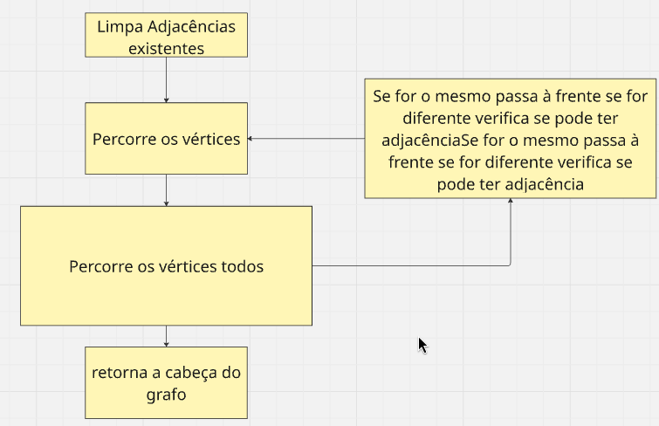Imagem 6: Funcionamento da Função insereAdjacencias()
A função insereAdjacencias é um bom exemplo de como percorrer o grafo deste trabalho, nesta função ao percorrer os vértices e ver que pode adicionar ele chama a função insereAdjacenciaVertice() que percorre as adjacências do vértice e insere no fim a adjacência.

Grafo* leTxtGrafos

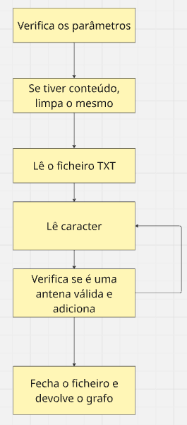Imagem 7Funcionamento da função leTxtGrafos()

Grafo* DFS_CaminhoGrafo e Grafo* DFSUtil
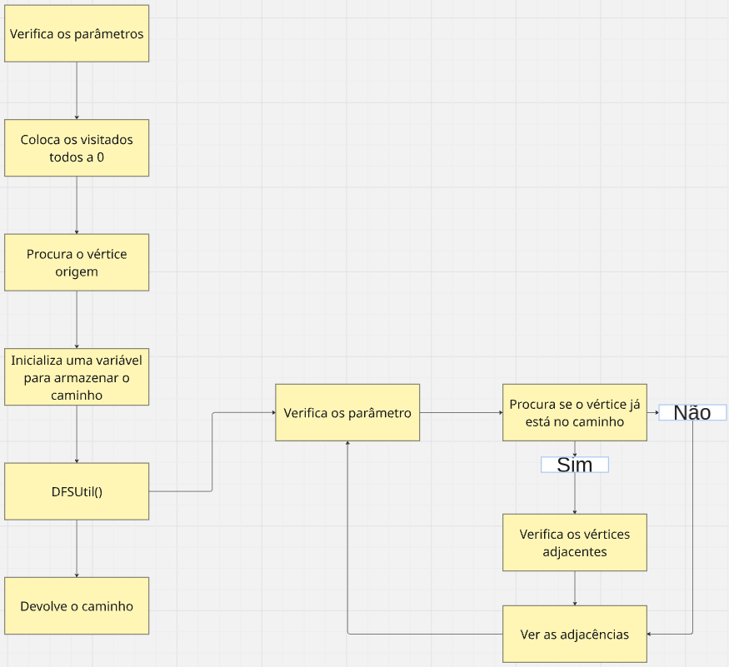Imagem 8Funcionamento das Funcões DFS_CaminhoGrafo e DFSUtil

Grafo* escreveFicheiroBinario e Grafo* leFicheiroBinario

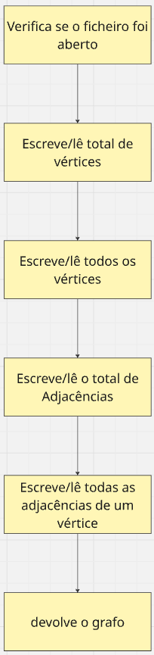Imagem 9Funcionamento do escrever/ler ficheiros em binário para manipular o gráfico

BFS
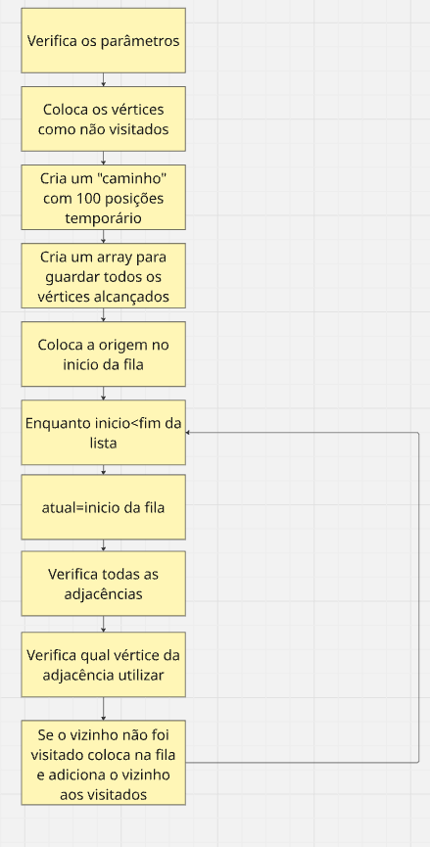Imagem 10Funcionamento do algoritmo BFS

CalcularCaminhosSimples e caminhosEntreDoisVertices

E no fim ele retorna todos os caminhos possíveis até ao destino.
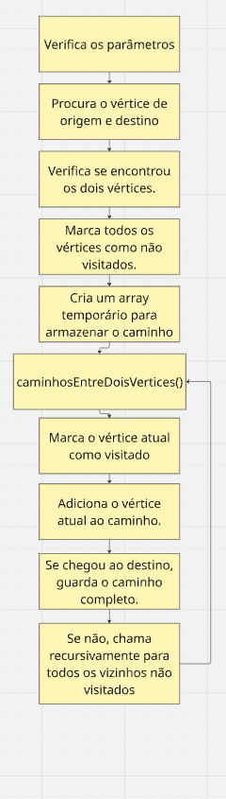Imagem 11Funcionamento para encontrar todos os caminhos

int detectarCruzamentoGeral
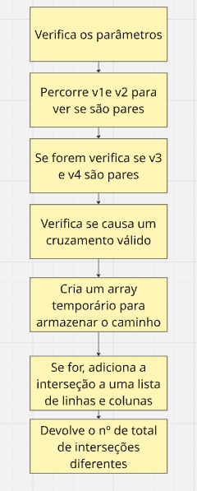Imagem 12Funcionamento da função detectarCruzamentoGeral

Funções de listar
- int mostraVerticesCaminho
- int mostraVertices
- int mostraVisitados
- int imprimirCaminhosSimples
- int imprimirCruzamentosGerais

Repositório GitHub:
Repositório GitHub

Conclusão
Nesta segunda fase do projeto, foi implementada uma solução baseada em grafos para representar e analisar as antenas de uma cidade e suas interligações. Cada antena foi representada como um vértice e as arestas foram estabelecidas entre antenas com frequências de ressonância iguais, permitindo modelar a rede de forma eficiente.
Foram desenvolvidas as seguintes funcionalidades:
- Representação de grafos com vértices dinâmicos;
- Dicionário de erros
- Algoritmos de procura em profundidade (DFS) e largura (BFS);
- Cálculo de todos os caminhos simples entre duas antenas;
- Identificação de intersecções entre pares de antenas com frequências distintas.
Ao longo do trabalho, aplicaram-se técnicas como recursão, backtracking e manipulação de estruturas de dados dinâmicas, o que reforçou conhecimento prático sobre teoria de grafos e algoritmos clássicos em C, com isto melhorando também o conhecimento técnico.
No fim deste projeto, o mesmo mostrou-se uma forma interessante de aprofundar os conhecimentos dados ao longo das aulas.

Referências

C : Wikipédia, 2025

Doxygen : Site oficial Doxygen, 2025

Grafos: mirkoperkusich , 2025

Dicionários: luisdev.com.br, 2025

